國立中興大學附屬高級中學 103學年度 第2學期 高二期末考數學科試題（文組）
班級：二年 ___ 班 座號：___ 姓名：__________ 命題教師：謝國釧 審題教師：張峻國

一、是非題：每題3分，共計18分（正確請填入「○」，錯誤請填入「╳」。）
（ ）01. 方程式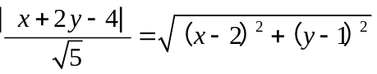的圖形為拋物線。

（ ）02. 方程式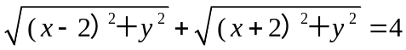的圖形為橢圓。

（ ）03. 方程式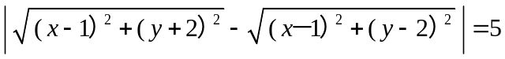的圖形為雙曲線。
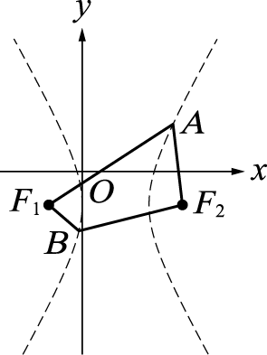
（ ）04. 設圓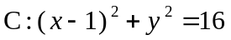，且知定點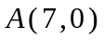，
則通過點且與圓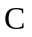相切的所有圓的圓心軌跡方程式為雙曲線。

（ ）05. 設圓，且知定點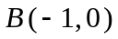，
則通過點且與圓相切的所有圓的圓心軌跡方程式為橢圓。

（ ）06. 在坐標平面上，以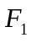與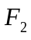為焦點，且通過點、兩點可畫出一雙曲線（點、兩點位於此雙曲線上）。
由右圖所示，到的路徑有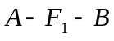及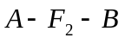兩個選擇，令兩條路徑的距離分別為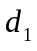與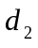，則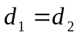。

二、填充題：共計82分
答對題數 | 1 | 2 | 3 | 4 | 5 | 6 | 7 | 8 | 9 | 10 | 11 | 12 | 13 | 14 | 15 | 16
得 分 | 6 | 12 | 18 | 24 | 30 | 36 | 42 | 48 | 54 | 58 | 62 | 66 | 70 | 74 | 78 | 82

（01）試求正焦弦的兩端點為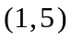及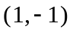，且頂點在第一象限之拋物線方程式為 。

（02）有一拋物線，其對稱軸與軸平行，焦點為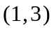，正焦弦長為，且圖形與軸不相交，
試問：此拋物線方程式為 。

（03）如圖，一條隧道的頂部是拋物線形的拱形，拱高公尺，寬度是公尺，
試問：距離中心線公尺之處的拱高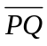是 公尺。
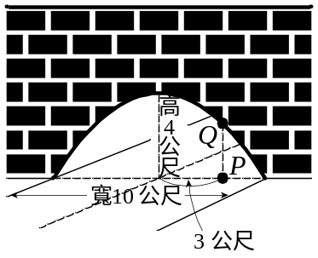

（04）設點為拋物線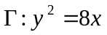上的動點，且點為的焦點，另有定點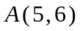，試問：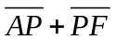的最小值為 。

（05）橢圓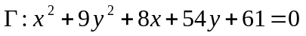的長軸長為 。

（06）設點在橢圓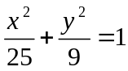上，且點與兩焦點的連線互相垂直，已知點在第一象限內，則點的坐標為 。

（07）長度為的一線段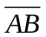，被點內分為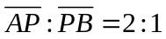，若其端點恆在軸上，而另一端點恆在軸上移動，
試求：此點的軌跡方程式為 。

（08）雙曲線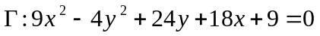的兩條漸近線方程式為 。

（09）有一雙曲線與橢圓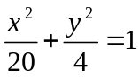共焦點，且此雙曲線的共軛軸長為，則此雙曲線的方程式為 。

（10）一等軸雙曲線之中心為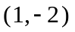，有一條漸近線為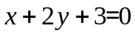，試求：另一條漸近線方程式為 。

（11）設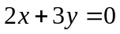與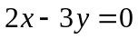是雙曲線的兩漸近線，且過定點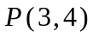，則的貫軸長為 。

（12）設P為雙曲線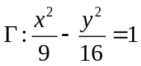之動點，且點的坐標大於，另有定點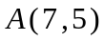及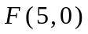，
試求：的最小值為 。

（13）設橢圓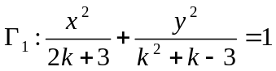，且與雙曲線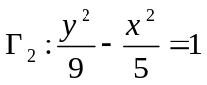有共同焦點，則 。

（14）橢圓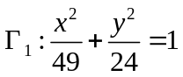與雙曲線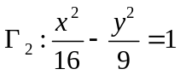有相同的焦點與，點為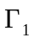與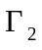兩圖形的一個交點，
則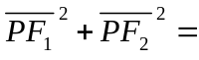 。

（15）設與分別為雙曲線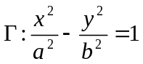的兩焦點，其中與皆為正數，且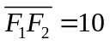，
而在雙曲線上，又知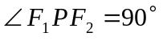及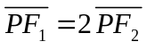，則此雙曲線的共軛雙曲線為 。

（16）設點是雙曲線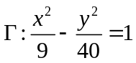上之定點，且與是的兩焦點，又知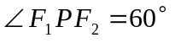，則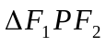的面積為 。

～試題結束～

國立中興大學附屬高級中學 103學年度 第2學期 高二期末考數學科答案卷（文組）
班級：二年 ___ 班 座號：___ 姓名：__________ 命題教師：謝國釧 審題教師：張峻國

～答案卷（文組）～

一、是非題：每題3分，共計18分（正確請填入「○」，錯誤請填入「╳」。）
01 | 02 | 03 | 04 | 05 | 06
╳ | ╳ | ╳ | ○ | ○ | ○

二、填充題：共計82分
答對題數 | 1 | 2 | 3 | 4 | 5 | 6 | 7 | 8 | 9 | 10 | 11 | 12 | 13 | 14 | 15 | 16
得 分 | 6 | 12 | 18 | 24 | 30 | 36 | 42 | 48 | 54 | 58 | 62 | 66 | 70 | 74 | 78 | 82

（01） | （02） | （03） | （04）
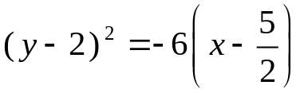 | 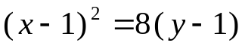 | 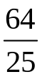
（05） | （06） | （07） | （08）
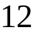 | 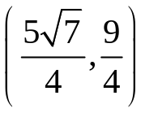 | 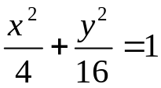 | 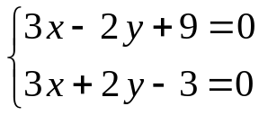
（09） | （10） | （11） | （12）
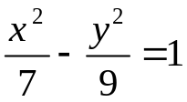 | 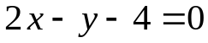 | 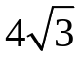
（13） | （14） | （15） | （16）
 | 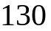 | 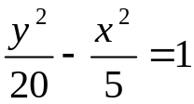 | 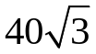

～GOOD LUCK～

